МИНИСТЕРСТВО НАУКИ И ВЫСШЕГО ОБРАЗОВАНИЯ РОССИЙСКОЙ ФЕДЕРАЦИИ

ФЕДЕРАЛЬНОЕ ГОСУДАРСТВЕННОЕ БЮДЖЕТНОЕ ОБРАЗОВАТЕЛЬНОЕ УЧРЕЖДЕНИЕ

ВЫСШЕГО ОБРАЗОВАНИЯ

«САХАЛИНСКИЙ ГОСУДАРСТВЕННЫЙ УНИВЕРСИТЕТ»

**ПОЛИТЕХНИЧЕСКИЙ КОЛЛЕДЖ**

**РАБОЧАЯ ТЕТРАДЬ**

**по дисциплине «МАТЕМАТИКА»**

**I СЕМЕСТР**

**студента _________________________________**

(Ф.И.О.)

**группы __________________________________**



**ЮЖНО-САХАЛИНСК**

**2020**

**ТЕМА 1.1 ДИФФЕРЕНЦИАЛЬНОЕ И ИНТЕГРАЛЬНОЕ ИСЧИСЛЕНИЕ**

**1.** Производной функции в точке *x*0 называется _______________________________________

________________________________________________________________________________________________________________________________________________________________________________________________________________________________________________________________________________________________________________________________________________________________________________________________________________

**2.** Производную обозначают как ____________________________________________________

**3.** Операция нахождения производной называется _____________________________________

**4.** Запишите 5 правил дифференцирования:

1) ______________________________________________________________________________

______________________________________________________________________________

2) ______________________________________________________________________________

______________________________________________________________________________

3) ______________________________________________________________________________

______________________________________________________________________________

4) ______________________________________________________________________________

______________________________________________________________________________

5) ______________________________________________________________________________

______________________________________________________________________________

**5.** Заполните таблицу:

|  |  |
| --- | --- |
|  |  |
|  |  |
|  |  |
|  |  |
|  |  |
|  |  |

**6.** Любой неопределенный интеграл имеет вид:



Подпишите названия элементов:

– ___________________________________________________________________________

 – _________________________________________________________________________

 – ___________________________________________________________________________________

 – _________________________________________________________________________________

 – ______________________________________________________________________

 – _____________________________________________________________________________

**7.** Решить интеграл – это значит ____________________________________________________

_________________________________________________________________________________________________________________________________________________________________

**8.** Запишите свойства линейности неопределенного интеграла:

1) ______________________________________________________________________________

______________________________________________________________________________

2) ______________________________________________________________________________

______________________________________________________________________________

**9.** В общем виде определенный интеграл записывается как: .

Нижний предел интегрирования стандартно обозначается буквой *a*.

Верхний предел интегрирования стандартно обозначается буквой *b*.

Отрезок [*a*;*b*] называется __________________________________________________________

**10.** Запишите формулу Ньютона-Лейбница: __________________________________________

**11.** Запишите этапы решения определенного интеграла:

1) ______________________________________________________________________________

______________________________________________________________________________

2) ______________________________________________________________________________

______________________________________________________________________________

3) ______________________________________________________________________________

______________________________________________________________________________

4) ______________________________________________________________________________

______________________________________________________________________________

**12.** Может ли определенный интеграл быть равен отрицательному числу? ________________

**ТЕМА 1.2 КОМПЛЕКСНЫЕ ЧИСЛА**

**1.** Комплексное число имеет вид: __________________________________________________

где:

___ – действительная часть (Re z) комплексного числа;

___ – мнимая часть (Im z) комплексного числа;

___ – мнимая единица.

**2.** Подпишите оси комплексной плоскости:

Re z – _________________________________

Im z – _________________________________

**3.** Покажите комплексное число z = 5 + 4*i* на плоскости:

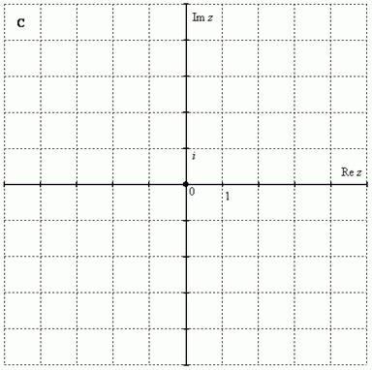

**4.** Модулем комплексного числа z называется ________________________________________

________________________________________________________________________________________________________________________________________________________________

**5.** Модуль комплексного числа z стандартно обозначают _______________________________

**6.** Аргументом комплексного числа z называется ______________________________________

________________________________________________________________________________________________________________________________________________________________

**7.** Заполните схему:

**Форма записи**

**комплексного числа**

________________________ ________________________ ________________________

**8.** Подпишите формы записи комплексных чисел:

 – ___________________________________________ форма

 – ______________________________ форма

 – _________________________________________________ форма